جداول الاقتران CROSS TABULATION
اختر من اللائحة الرئيسة ما يلي:
1- ANALYZE ثم اختر الأمر DESCRIPTIVE STATISTICS.
2- CROSSTABS، تستخدم إحصائية CHI-SQAURE في جداول الاقتران لمعرفة مدى استقلالية المتغيرات عن بعضها البعض.
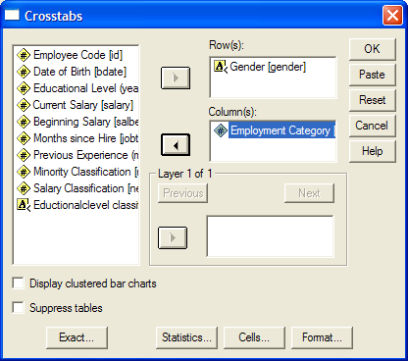

الرسم البياني
يمكن تمثيل المتغيرات بالرسم البياني وذلك لتحليلها وتفسيرها، ويتفرع من الأمر الرئيسي GRAPHS العديد من الأوامر المتعددة بأشكال الرسم البياني ولكل أمر فرعي اختيارات معينة حسب رغبة الباحث، على سبيل المثال الاختيار Bar وتعني تمثيل البيانات بالأعمدة البيانية البسيطة والمزدوجة.
بعد تحديد الرسم البياني واختيار المتغيرات تظهر النتائج في نافذة خاصة للرسم البياني، حيث يمكن إضافة وتعديل العناوين بالضغط على الرسم البياني مرتين بالماوس.
افتح ملف البيانات Employee data
SPSS STEP BY STEP

Graphs Legacy DialogsBar
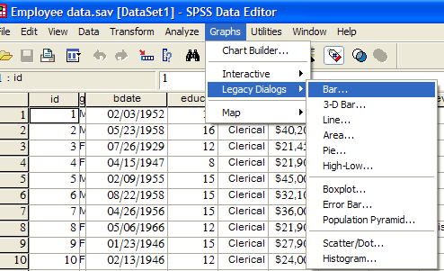

اختر Simple ، Summaries for groups of cases كما هو موضح في المربع الحواري التالي:
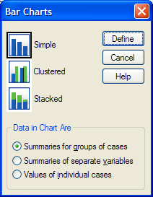
أكمل المربع الحواري كما يلي:
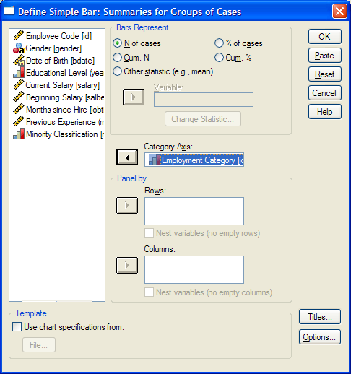

فنحصل على الرسم البياني التالي بعد تنسيقه
اختر Clustered، Summaries for groups of cases كما هو موضح في المربع الحواري التالي:

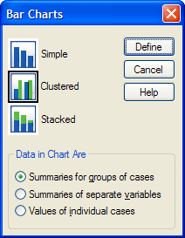
أكمل المربع الحواري كما يلي:
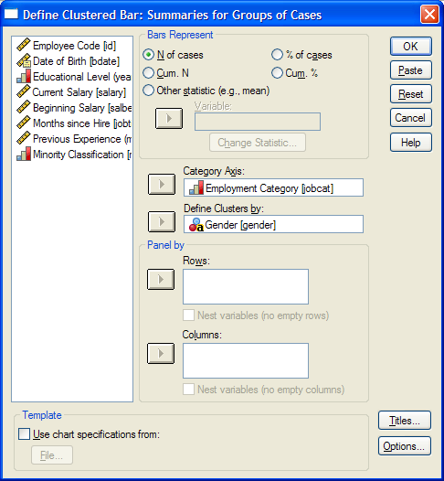
فنحصل على الرسم البياني التالي بعد تنسيقه

اختر Clustered، Summaries for separate variables كما هو موضح في المربع الحواري التالي:
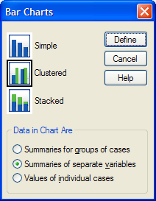
أكمل المربع الحواري كما يلي:
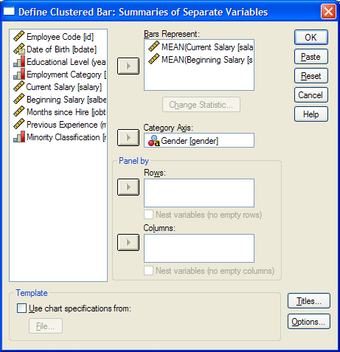

فنحصل على الرسم البياني التالي بعد تنسيقه
المدرج التكراري Histogram
SPSS STEP BY STEP

Graphs Legacy DialogsHistogram
أكمل المربع الحواري كما يلي:

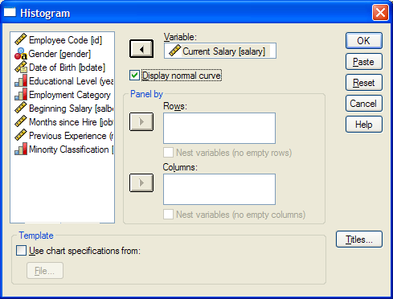
فنحصل على الرسم البياني التالي

اختبار الفرضيات Test of Hypotheses
يعتبر موضوع اختبار الفرضيات الإحصائية من أهم الموضوعات في مجال اتخاذ القرارات وسنبدأ بذكر بعض المصطلحات الهامة في هذا المجال.

1- الفرضية الإحصائية
هي عبارة عن ادعاء قد يكون صحيحاً أو خطأ حول معلمة أو أكثر لمجتمع أو لمجموعة من المجتمعات.
تقبل الفرضية في حالة أن بيانات العينة تساند النظرية، وترفض عندما تكون بيانات العينة على النقيض منها، وفي حالة عدم رفضنا للفرضية الإحصائية فإن هذا ناتج عن عدم وجود أدلة كافية لرفضها من بيانات العينة ولذلك فإن عدم رفضنا لهذه الفرضية لا يعنى بالضرورة أنها صحيحة، أما إذا رفضنا الفرضية بناء على المعلومات الموجودة في بيانات العينة فهذا يعنى أن الفرضية خاطئة، ولذلك فإن الباحث يحاول أن يضع الفرضية بشكل يأمل أن يرفضها، فمثلاً إذا أراد الباحث أن يثبت بأن طريقة جديدة من طرق التدريس أحسن من غيرها فإنه يضع فرضية تقول بعدم وجود فرق بين طرق التدريس.
إن الفرضية التي يأمل الباحث أن يرفضها تسمى بفرضية العدم (الفرضية المبدئية) ويرمز لها بالرمز $H_{0}$، ورفضنا لهذه الفرضية يؤدى إلى قبول فرضية بديلة عنها تسمى الفرضية البديلة ويرمز لها بالرمز $H_{1}$.

2- مستوى المعنوية أو مستوى الاحتمال
وهي درجة الاحتمال الذي نرفض به فرضية العدم $H_{0}$ عندما تكون صحيحة أو هو احتمال الوقوع في الخطأ من النوع الأول ويرمز له بالرمز$α$، وهي يحددها الباحث لنفسه منذ البداية وفي معظم العلوم التطبيقية نختار$α$ مساوية 1% أو 5 % على الأكثر.

3- دالة الاختبار الإحصائية
عبارة عن متغير عشوائي له توزيع احتمالي معلوم وتصف الدالة الإحصائية العلاقة بين القيم النظرية للمجتمع والقيم المحسوبة من العينة.
4- القيمة الاحتمالية (Sig. or P-value) :
احتمال الحصول على قيمة أكبر من أو تساوي (أقل من أو تساوي) إحصائية الاختبار المحسوبة من بيانات العينة أخذاً في الاعتبار توزيع إحصائية الاختبار بافتراض صحة فرض العدم$H_{0}$ وطبيعة الفرض البديل $H_{1}$. ويتم استخدام القيمة الاحتمالية لاتخاذ قرار حيال فرض العدم.

خطوات اختبار الفرضيات:

(1) تحديد نوع توزيع المجتمع
يجب تحديد ما إذا كان المتغير العشوائي الذي يتم دراسته يتبع التوزيع الطبيعي أم توزيع بواسون أم توزيع ذو الحدين أم غيره من التوزيعات الاحتمالية المتصلة أو المنفصلة، معظم التوزيعات الاحتمالية يكون توزيعها مشابهاً للتوزيع الطبيعي خاصة إذا كان حجم العينة كبيراً.
هناك نوعان من الطرق الإحصائية التي تستخدم في اختبار الفرضيات:
( أ ) الاختبارات المعلمية: وتستخدم في حالة البيانات الرقمية التي توزيعها يتبع التوزيع الطبيعي.
(ب) الاختبارات غير المعلمية: وتستخدم في حالة البيانات الرقمية التي توزيعها لا يتبع التوزيع الطبيعي طبيعي، وكذلك في حالتي البيانات الترتيبية والوصفية.

2- صياغة فرضيتا العدم والبديلة
مثلاً: عند اختبار أن متوسط المجتمع$μ$ يساوى قيمة معينة $μ_{0}$ مقابل الفرضية القائلة بأن$μ$ لا يساوى $μ_{0}$، فإن فرضية العدم $H_{0}$ والفرضية البديلة $H_{1}$ تكون على النحو التالي:
$$\begin{aligned}H_{0}:μ=μ_{0} \\ H_{1}:μ≠μ_{0}\end{aligned}$$
3- اختيار مستوى المعنوية $α$
4- اختيار دالة الاختبار الإحصائية المناسبة
5- جمع البيانات من العينة وحساب قيمة دالة الاختبار الإحصائية
6- اتخاذ القرارات

نرفض$H_{0}$ ونقبل$H_{1}$إذا كانت قيمة الاحتمال (Sig. or P-value) أقل من أو تساوي مستوى المعنوية ($α$)، أما إذا كانت قيمة الاحتمال أكبر من$α$ فلا يمكن رفض $H_{0}$.
وبرنامج SPSS يعطي Sig. 2-tailed فبالتالي نرفض فرضية العدم$H_{0}$ عندما تكون $P−\text{Value}(\text{Sig}\text{.}) <α$.

أولاً: اختبار T في حالة اختبار فرضيات متعلقة بمتوسط واحد
إذا كان المطلوب اختبار فرضية العدم$H_{0}: μ=μ_{0}$ على مستوى دلالة $α$ مقابل
- $H_{1}: μ≠μ_{0}$
- $H_{1}: μ>μ_{0}$
- $H_{1}: μ<μ_{0}$

مثال (1)

البيانات التالية تمثل درجات عشرين طالباً في مساق ما:
65, 72, 68, 82, 45, 92, 87, 85, 90, 60, 48, 60, 68, 72, 79, 68, 73, 69, 78, 84

المطلوب: اختبار الفرضية المبدئية القائلة بأن متوسط درجات الطلاب = 65 درجة.
SPSS STEP BY STEP
Analyze Compare Means One-Sample T Test
أكمل المربع الحواري كما يلي:
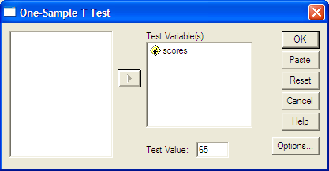
نتائج الاختبار
من النتائج السابقة يمكن استنتاج ما يلي:
t = 2.52، Sig.(2-tailed)=0.021، وهي أقل من 0.05 (مستوى المعنوية) فبالتالي نرفض الفرضية المبدئية القائلة بأن متوسط درجات الطلاب في الرياضيات نساوي 65 درجة، ونستنتج أن درجات الطلاب لا تساوي (تختلف عن) 65.
يمكن اختبار الفرضية البديلة القائلة بأن متوسط درجات الطلاب أكبر من 65.
حيث أن نتيجة الوسط الحسابي للعينة تتوافق مع الفرضية البديلة (متوسط درجات الطلاب أكبر من 65 درجة) فبالتالي نستنتج أن متوسط درجات الطلاب أكبر من 65 درجة.

ثانياً: اختبارات الفروق بين متوسطين مجتمعين مستقلين
في هذه الحالة نأخذ عينة عشوائية من توزيع طبيعي $N\left(μ_{1} , σ_{1}^{2}\right)$، وعينة عشوائية أيضاً من توزيع طبيعي $N\left(μ_{2} , σ_{2}^{2}\right)$ ومستقل عن التوزيع الأول، وتكون $σ_{1}^{2}=σ_{2}^{2}$ ولكنهما مجهولتان.
إذا كان المطلوب اختبار فرضية العدم $H_{1}: μ_{1}−μ_{2}=0$ على مستوى دلالة $α$ مقابل
(1) $H_{1}: μ_{1}−μ_{2}≠0$
(2) $H_{1}: μ_{1}−μ_{2}>0$
(3)$H_{1}: μ_{1}−μ_{2}<0$

مثال (2)
مستخدماً الملف employee. المطلوب اختبار ما إذا كان هناك فرق معنوي بين متوسط الراتب الحالي السنوي للموظفين (salary) يعزى إلى متغير الجنس (gender) مستخدماً مستوى معنوية$α=0\text{.}\text{05}$.
SPSS STEP BY STEP
Analyze Compare Means Independent- Samples T Test
أكمل المربع الحواري كما يلي:

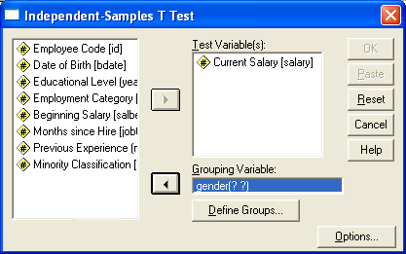

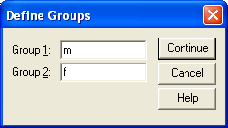
نتيجة الاختبار

من النتائج السابقة يمكن استنتاج ما يلي:
تباينيا المجتمعين غير متساويين حسب اختيار ليفين (Levene’s Test)، حيث Sig. = 0.000. حيث أن قيمة t=11.688، Sig. = 0.000 فبالتالي نرفض فرضية العدم القائلة بأنه لا يوجد فرق معنوي بين متوسطي الراتب الحالي السنوي للذكور والإناث على أساس مستوى معنوية 5%.
95% فترة الثقة للفرق بين متوسطي المجتمعين هي: (18003.00 , 12816.73). ونجد أن الصفر لا ينتمي إلى الفترة السابقة مما يؤكد أنه يوجد فرق معنوي بين متوسطي الراتب الحالي السنوي للذكور والإناث، وهي نفس النتيجة التي حصلنا عليها في حالة استخدام اختبار t.

يمكن اختبار الفرضية البديلة القائلة بأن متوسط الراتب الحالي السنوي للذكور أكبر منه للإناث.
حيث أن نتيجة الوسط الحسابي للفرق بين متوسطي الذكور والإناث موجباً (15409.88) يتوافق مع الفرضية البديلة بالتالي نستنتج أن متوسط الراتب الحالي السنوي للذكور أكبر منه للإناث.

ثالثاً: اختبارات الفروق بين متوسطي مجتمعين من عينات مرتبطة
في هذه الحالة تكون البيانات مزدوجة، أي أن العينتين مرتبطتان حيث أن البيانات تكون على شكل أزواج وبالتالي فإن حجم العينتين لابد أن يكون متساوياً.

مثال (3)
البيانات التالية تمثل نتائج تجربة أجريت على عشرين شخصاً لاختبار مدى فعالية نظام خاص من الغذاء لتخفيف الوزن، حيث تم قياس أوزانهم قبل البدء في تطبيق هذا النظام، وبعد اتباع هذا النظام الخاص لمدة ثلاثة شهور.

Before | 96 | 110 | 90 | 94 | 107 | 93 | 89 | 120 | 103 | 92
After | 90 | 96 | 85 | 87 | 104 | 85 | 76 | 103 | 95 | 84
Before | 86 | 94 | 86 | 110 | 105 | 123 | 95 | 90 | 111 | 123
After | 78 | 84 | 80 | 102 | 95 | 109 | 89 | 83 | 102 | 107

المطلوب: هل تستطيع أن تستنتج أن نظام الغذاء كان فعالاً في تخفيف الوزن مستخدماً مستوى دلالة $α=0\text{.}\text{05}$؟
SPSS STEP BY STEP
Analyze Compare Means Paired- Samples T Test
أكمل المربع الحواري كما يلي:

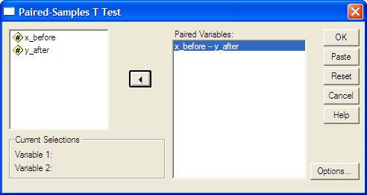

من النتائج السابقة يمكن استنتاج ما يلي:
يوجد ارتباط طردي قوي بين الوزن قبل وبعد النظام الخاص حيث أن R = 0.957.
t = 10.804، Sig. (2 tailed) = 0.000 وبالتالي نرفض فرضية العدم القائلة بأنه لا يوجد فرق بين متوسطي الوزن قبل وبعد اتباع النظام الغذائي الخاص، ونستنتج أنه يوجد فرق معنوي بين متوسطي الوزن.
يمكن اختبار الفرضية البديلة القائلة بأن متوسط الوزن قبل اتباع النظام الغذائي أكبر منه بعد اتباع النظام الغذائي
حيث أن نتيجة الوسط الحسابي للفرق بين متوسطي الوزن موجباً (9.15) يتوافق مع الفرضية البديلة فبالتالي نستنتج أن متوسط الوزن قبل اتباع النظام الغذائي أكبر منه بعد اتباع النظام الغذائي، أي أن اتباع نظام الغذاء الخاص كان فعالاً في تخفيف الوزن على مستوى دلالة $α=0\text{.}\text{05}$.

تحليل التباينAnalysis of Variance (ANOVA)
في هذه الحالة يكون الاهتمام مركزاً على دراسة تأثير عامل واحد له عدد من المستويات المختلفة وعند كل مستوى تكرر التجربة عدد من المرات، فمثلاً إذا أردنا اختبار ما إذا كانت هناك فروق بين ثلاثة أساليب لتدريس مساق الإحصاء مثلاً، ويكون المطلوب بحث ما إذا كانت هذه الأساليب لها تأثيرات متساوية في درجة تحصيل الطالب مع ملاحظة أن وجود اختلاف بين درجات الطلاب قد يرجع إلى عدة عوامل أخرى منها الفروق الفردية وعدد ساعات الدراسة وعدد أفراد الأسرة مثلاً أو غيرها من العوامل الأخرى.

أولاً: تحليل التباين الأحادي One-Way ANOVA
في أسلوب تحليل التباين يعطي نتائج جيدة إذا تحققت الشروط التالية:
- المتغيرات (قيمة مفردات الظاهرة) مستقلة ولها توزيع طبيعي بنفس قيمة التباين.
- مجموعة البيانات في المستويات المختلفة تشكل عينات عشوائية مستقلة ولها تباين مشترك $σ^{2}$
فإذا لم تتحقق هذه الشروط يمكن استخدام الاختبارات غير المعلمية
تحت الفروض السابقة، فإن الاختلاف الكلي المشاهد في مجموعة البيانات ينقسم إلى مركبتين الأولى نتيجة العامل والثانية للخطأ التجريبي.
ويكون المطلوب في تحليل التباين الأحادي اختبار الفرضية المبدئية $H_{0}$ أنه لا يوجد فروق بين متوسطات المجتمعات على مستوى دلالة $α$.
بفرض أن العامل المراد دراسته له r من المستويات المستقلة فيكون المطلوب اختبار الفرضية المبدئية (فرضية العدم): $H_{0}: μ_{1} =μ_{2} = \text{.}\text{.}\text{.}\text{.} =μ_{r}$ أي أنه لا يوجد فروق بين متوسطات المجتمعات.
مقابل الفرضية البديلة:
يوجد متوسطين على الأقل من أوساط المجتمعات غير متساويين $H_{a}:$ أي أنه يوجد فروق بين متوسطات المجتمعات.
عند رفض فرضية العدم والتي تنص على تساوي المتوسطات وقبول الفرضية البديلة أنه يوجد اثنين أو أكثر من المتوسطات غير المتساوية، ونريد اختبار أي من هذه المتوسطات متساوٍ أو غير متساوٍ، وللإجابة على هذا التساؤل سنعرض عدة اختبارات.
لتنفيذ ذلك عملياً اضغط Post - Hoc في نافذة One-Way ANOVA.

مثال (4)
يمثل الجدول التالي درجات مجموعة من الطلبة تم تدريسهم مساق مبادئ الرياضيات العامة بثلاثة أساليب مختلفة: $M_{1} , M_{2} , M_{3}$
$$M_{1}$$ | $$M_{2}$$ | $$M_{3}$$
70 | 64 | 48
83 | 45 | 94
87 | 56 | 83
78 | 50 | 84
 | 71 | 80
 |  | 87
 |  | 90
المطلوب:
- إدخال البيانات السابقة في متغير اسمه (marks).
- إنشاء متغير جديد اسمه (factor) له ثلاثة قيم، (1) تمثل الأسلوب الأول، (2) تمثل الأسلوب الثاني و (3) تمثل الأسلوب الثالث.
- هل هناك فرقاً بين أساليب التدريس الثلاثة مستخدماً مستوى دلالة $α=0\text{.}\text{05}$؟
الحل العملي:
SPSS STEP BY STEP
Analyze Compare Means One-Way ANOVA

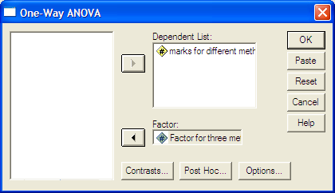

انقر بالفأرة على Options ثم أكمل المربع الحواري كما يلي:
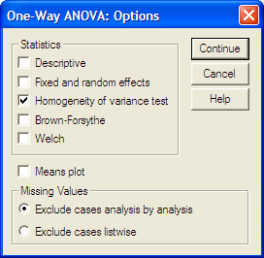

من النتائج السابقة نستنتج ما يلي:
قيمة إحصاء ليفين = 0.322، Sig. = 0.73 وهذا يدل على تجانس تباين طرق التدريس.
F = 6.044، Sig. = 0.014 وبالتالي نرفض الفرضية المبدئية والتي تنص على أنه لا يوجد فروق بين متوسطات طرق التدريس الثلاثة ونستنتج أن هناك فرقاً بين أساليب التدريس المختلفة، أي أنه يوجد دليل كافٍ على أن متوسطات أساليب التدريس المختلفة ليست كلها متساوية، وذلك باستخدام مستوى دلالة $α=0\text{.}\text{05}$
عند رفض فرضية العدم والتي تنص على تساوي المتوسطات وقبول الفرضية البديلة أنه يوجد اثنين أو أكثر من المتوسطات غير المتساوية، ونريد اختبار أي من هذه المتوسطات متساوٍ أو غير متساوٍ، وللإجابة على هذا التساؤل سنعرض عدة اختبارات.
لتنفيذ ذلك عملياً اضغط Post - Hoc في نافذة One-Way ANOVA ثم أكمل المربع الحواري كما يلي:

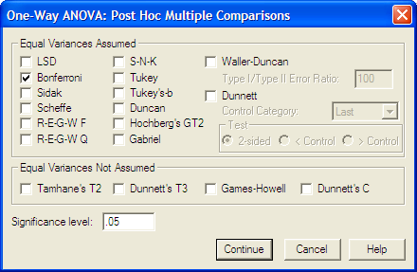

توجد عدة اختبارات في حالة تحقق شرط تجانس التباين من عدمه.
حيث أن شرط تجانس تباين مستويات أساليب التدريس متحقق فيمكن اختيار اختبار بونفيروني (Bonferroni) أو شفييه (Scheffe) وذلك في حالة تساوي أو عدم تساوي حجوم العينات.
من النتائج السابقة يمكن استنتاج ما يلي:
يوجد فرق معنوي بين متوسطي أسلوبي التدريس الثاني والثالث وذلك لأن Sig. =0.018 وهي أقل من مستوى الدلالة $α=0\text{.}\text{05}$.
درجات الطلاب باستخدام الأسلوب الثالث أفضل من درجات الطلاب باستخدام الأسلوب الثاني، وذلك لأن الفرق بين وسطيهما موجباً (23.66).

